Извещатель охранный точечный магнитоконтактный ИО102-26
1. ОБЩИЕ СВЕДЕНИЯ
1.1. Извещатели охранные точечные магнитоконтактные ИО 102-26 (далее - извещатели) предназначены для контроля положения перемещающихся отдельных частей конструкций и механизмов, а также для блокировки стальных ворот, железнодорожных контейнеров, дверей вагонов, ангаров и других конструктивных элементов зданий и сооружений на открывание или смещение с выдачей сигнала "Тревога" на приемно-контрольный прибор, концентратор или пульт централизованного наблюдения.
1.2. Извещатель каждого исполнения конструктивно состоит из датчика магнитоуправляемого (блок геркона) на основе геркона и задающего элемента (блока магнитов).
Корпуса изделий 0-й серии (исп. 00-05) ПАШК.425119.008 ТУ выполнены из пластмассы.
Корпуса изделий 100-й серии (исп.100, 102, 104, 105) ПАШК.425119.057 ТУ выполнены из алюминия.
Корпуса изделий 200-й серии (исп.200, 202, 204, 205) ПАШК.425119.066 ТУ;
(исп.250, 251) ПАШК.425119.064 ТУ выполнены из нержавейки.
1.3. При приближении магнита к датчику происходит замыкание (переключение) контактов геркона, в момент, когда напряженность поля, создаваемого постоянным магнитом, становится равной напряженности поля срабатывания геркона.

1.4. Информация для заказа.
При заказе датчика со стандартной длиной провода и металлорукава (см. таблицу 1) указывается только исполнение датчика.
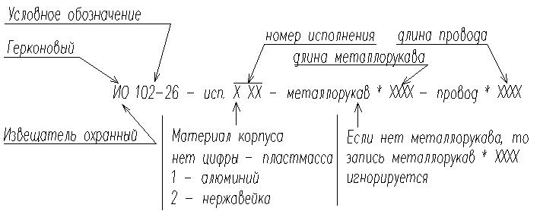
Пример обозначения при заказе:
ИО 102-26 – исп.100 ПАШК.425119.057ТУ – датчик согласно таблице 1
ИО 102-26 – исп.104 металлорукав*1000 – провод *1100 ПАШК.425119.057 – датчик согласно таблице 2, но с другой длиной металлорукава и провода.
2. ТЕХНИЧЕСКИЕ ХАРАКТЕРИСТИКИ
2.1. Извещатели изготавливают в соответствии с таблицей 1
Таблица 1
Номер исполнения, торговое название | Тип применяемого геркона | Длина выводов, мм Тип провода | Корпус, ТУ
– исп. 00 "Аякс" | Нормально разомкнутый | 350*× КСПВГ 2х0,2 | пластмасса, ПАШК 425119.008 ТУ
– исп. 01 "Аякс" | Нормально разомкнутый | С внутренним разъемом
– исп. 01/1 "Аякс" | Нормально разомкнутый | Винтовые клеммы, винт М3 (0.5-2.5 мм2)
– исп. 01/2 "Аякс" | Нормально разомкнутый | Клеммы экспрессмонтажа (Wago) (0.2-0.75 мм2)
– исп. 02 "Аякс" | Переключающий | 350*× КСПВГ 2х0,2
– исп. 03 "Аякс" | Переключающий | С внутренним разъемом
– исп. 03/1 "Аякс" | Переключающий | Винтовые клеммы, винт М3 (0.5-2.5 мм2)
– исп. 03/2 "Аякс" | Переключающий | Клеммы экспрессмонтажа (Wago) (0.2-0.75 мм2)
– исп. 04 "Аякс" | Нормально разомкнутый | 700*×металлорукав×КСПВГ 2x0,2, внутр.Ø 3.8 мм, наруж. Ø 6.2 мм
– исп. 05 "Аякс" | Переключающий | 700*×металлорукав×КСПВГ 3x0,2, внутр.Ø 6 мм, наруж. Ø 9.3 мм
– исп. 100 "Металл" | Нормально разомкнутый | 1000*× КСПВГ 2х0,2 | алюминий, ПАШК 425119.057 ТУ
– исп. 102 "Металл" | Переключающий | 1000*× КСПВГ 3х0,2
– исп. 104 "Металл" | Нормально разомкнутый | 1000*×металлорукав×КСПВГ 2x0,2, внутр.Ø 3.8 мм, наруж. Ø 6.2 мм
– исп. 105 "Металл" | Переключающий | 1000*×металлорукав×КСПВГ 3x0,2, внутр.Ø 6 мм, наруж. Ø 9.3 мм
– исп. 200 "Нержавейка" | Нормально разомкнутый | 1000*×ПВС 2×0.75 (двойная изоляция),Ø5.8 мм | нержавейка, ПАШК 425119.066 ТУ
– исп. 202 "Нержавейка" | Переключающий | 1000*×ПВС 3×0.75 (двойная изоляция),Ø6.3 мм
– исп. 204 "Нержавейка" | Нормально разомкнутый | 1000*×ПВС 2×0.75 (металлорукав) внутр.Ø 8 мм, наруж. Ø 11.6 мм
– исп. 205 "Нержавейка" | Переключающий | 1000*×ПВС 3×0.75 (металлорукав) внутр. Ø 8 мм, наруж. Ø 11.6 мм
– исп. 250 "Нержавейка-100" | Нормально разомкнутый | 1000*×ПВС 2×0.75 (двойная изоляция),Ø5.8 мм | нержавейка, ПАШК 425119.064 ТУ
– исп. 251 "Нержавейка-100" | Нормально разомкнутый | 1000*×ПВС 2×0.75 (металлорукав), внутр. Ø 8 мм, наруж. Ø 11.6 мм
*Возможно изготовление извещателя с иной длиной вывода по согласованию с заказчиком
2.2. Расстояние срабатывания извещателей указано в таблице 2.

Таблица 2
Тип изделия | Расстояние между датчиком и магнитом в замкнутом (переключенном) состоянии | Расстояние между датчиком и магнитом в разомкнутом (не переключенном) состоянии
исп. 00, 01, 04 | 25 мм и менее | 70 мм и более
исп. 02, 03, 05 | 12 мм и менее | 70 мм и более
исп. 100, 104 | 30 мм и менее | 70 мм и более
исп. 102, 105 | 24 мм и менее | 70 мм и более
исп. 200, 204 | 55 мм и менее | 85 мм и более
исп. 202, 205 | 35 мм и менее | 85 мм и более
исп. 250, 251 | 100 мм и менее | 140 мм и более
Максимально допустимый допуск соосности крепления датчика и магнита - 10 мм
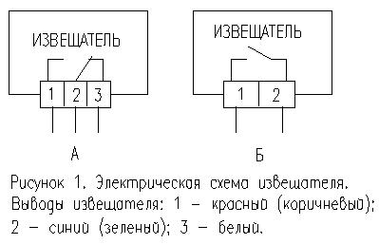
2.3. Для всех исполнений изделия
- Сопротивление замкнутых контактов - не более 0,5 Ом
- Сопротивление изоляции между замкнутыми выводами датчика и корпусом, не менее: в нормальных климатических условиях 20 МОм, при повышенной относительной влажности 98%(с конденсацией влаги) при 35°С 1 МОм
2.4. Электрическая схема извещателей исполнений 02, 03, 05, 102, 105, 202, 205 без воздействия магнитного поля изображена на рисунке 1 "А". Под воздействием магнитного поля контакт 2 размыкается с контактом 3 и замыкается с контактом 1. Электрическая схема для остальных исполнений показана на рис. 1"Б"
2.5. Электрические параметры извещателей в зависимости от условий работы представлены в таблице 3

Таблица 3
Параметр | Исп. 00, 01, 02, 03, 04 ,05 | Исп. 100, 102, 104, 105 | Исп. 200, 202, 204, 205 | Исп. 250, 251
Коммутируемый ток | до 0,5 А | до 0,5 А | до 0,5 А | до 2 А
Коммутируемое напряжение | до 72 В | до 72 В | до 72 В | до 300 В
Максимальная коммутируемая мощность | 10 Вт | 10 Вт | 10 Вт | 30 Вт
Габаритные размеры и масса блока геркона | 130х30х20, 0,1 кг | 130х20х20, 0,09 кг | 120х40х20, 0,3 кг | 150х50х50, 1,1 кг
Габаритные размеры и масса блока магнита | 130х30х20, 0,15 кг | 130х20х20, 0,13 кг | 120х40х40, 0,6 кг | 40х80х160, 1,9 кг
Диапазон температур | от -50 до 50С | от -50 до 50С | от -50 до 50С | от -50 до 50С
Относительная влажность | влажность 98% при 35 С | влажность 98% при 35 С | влажность 98% при 35 С | влажность 98% при 35 С
Сопротивление замкнутых контактов | 0,5 Ом | 0,5 Ом | 0,5 Ом | 0,5 Ом
Степень защиты оболочки по ГОСТ 14254-96. | IP55 | IP68 | IP68 | IP68

3. КОМПЛЕКТНОСТЬ
3.1. В комплект поставки извещателя входит:
- блок геркона - 1 шт.
- блок магнитов - 1 шт.
- этикетка - 1 шт.

4. УКАЗАНИЯ ПО МОНТАЖУ И ЭКСПЛУАТАЦИИ
4.1. Монтаж извещателя на охраняемом объекте производится по соответствующей нормативно-технической документации.
4.2. Перемещение блока магнита (для исп. 100, 102, 104, 105, 200, 202, 204, 205, 250, 251) относительно блока геркона (рисунок 2) должно производиться по осям Х (возвратно поступательное) и Z (проходное). Срабатывание извещателей при перемещении по осям Х, Z должно происходить на расстоянии указанном в таблице 2. Перемещение по оси Y не рекомендуется, так как в этом случае происходит трехкратное замыкание и размыкание контактов геркона.
4.3 Габаритные размеры, варианты исполнений и пример установки для исп. 00, 01, 02, 03, 04, 05 приведены на рис.3. Габаритные и крепежные размеры блока магнита у этих исполнений соответствуют размерам блока геркона. Варианты крепления датчиков исп. 00, 01, 02, 03, 04, 05 показаны на рис.2.
4.4. К несущей поверхности блоки извещателя крепятся шурупами (болтами), пропущенными через отверстия в основании. Извещатели могут крепиться к вертикальным или горизонтальным рабочим поверхностям в соответствии с потребностями заказчика, но в положении встречного направления стрелок. Габаритные и присоединительные размеры извещателей ИО 102-26 приведены на рис. 3 и рис. 4.
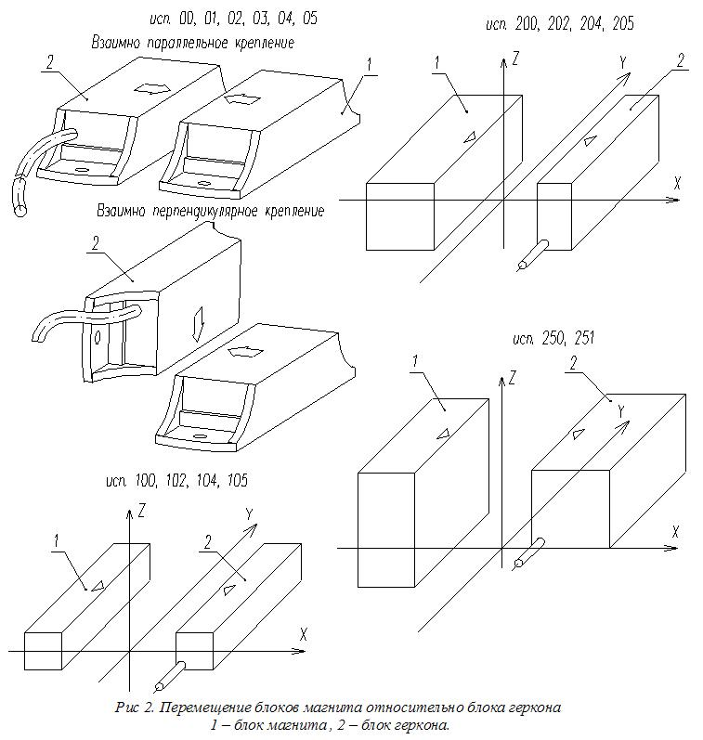
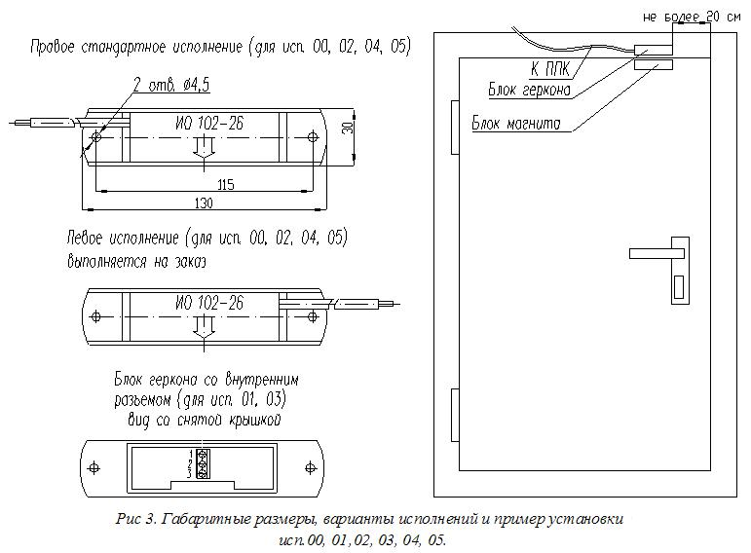
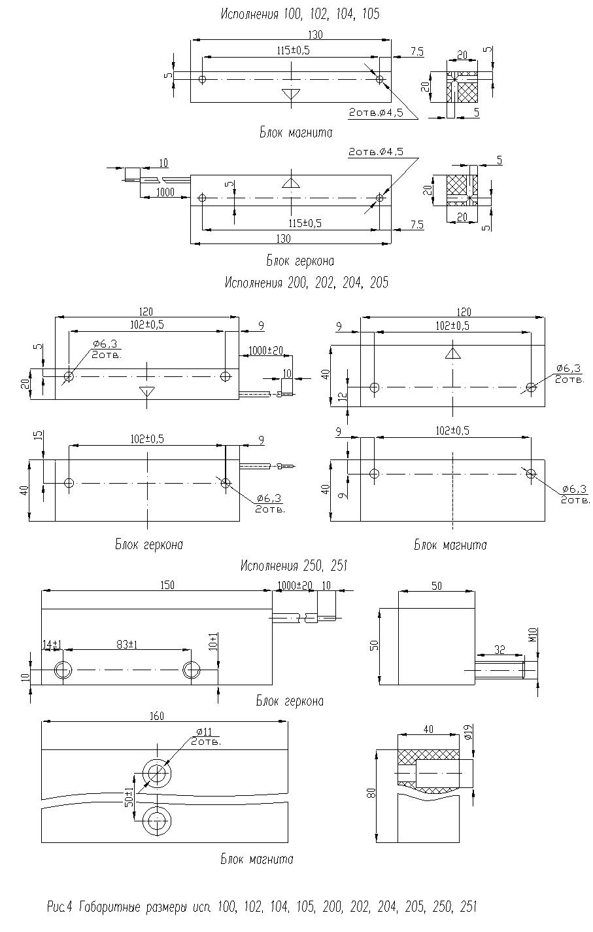
ИО 102-26 исп.01 Аякс (внутренний разъём DG3) | ИО 102-26 исп.03 Аякс (внутренний разъём DG3)
ИО 102-26 исп.01/1 Аякс (винтовые клеммы, винт М3) | ИО 102-26 Аякс исп.03/1 (винтовые клеммы, винт М3)
ИО 102-26 исп.01/2 Аякс (клеммы экспрессмонтажа ) | ИО 102-26 Аякс исп.03/2 (клеммы экспрессмонтажа)
4.5. Подключение извещателя следует производить в предварительно обесточенный шлейф сигнализации.
4.6. В процессе эксплуатации извещатель не требует технического обслуживания и является неремонтируемым изделием.
4.7. При осмотре в соответствии со сроками технических осмотров оборудования, на котором устанавливаются извещатели необходимо проверить крепление болтов датчика и магнита, взаимное расположение блоков, подвеску кабеля, целостность кабеля.

